«Многофункциональные мобильные
ширмы – эффективное средство развития старших дошкольников
в театрализованной и музыкальной деятельности»

Караваева Татьяна Николаевна, воспитатель
Гуляева Татьяна Анатольевна, музыкальный руководитель
ГБОУ ООШ № 19 СП «Детский сад «Кораблик
г. Новокуйбышевска Самарской области

Для ребёнка дошкольного возраста ведущим видом деятельностью является игра, где происходит его развитие, формируется личность в целом. С целью поддержания детского интереса, решения образовательных и воспитательных задач мы изготовили дидактическое пособие «Многофункциональные мобильные ширмы», в создании которых используются простейшие материалы: ткань, кусочки фетра, пластиковые кармашки, а в качестве основы служат обручи и картон. Дидактическое пособие имеет удобную подставку, не тяжёлое. Ширмы используются в театрализованной и музыкальной деятельности, для занятий по развитию речи, познавательному и экологическому развитию.
Таких ширм у нас четыре. Первая сторона отражает время года - зима, весна, лето, осень.

Ширма «Зима» Ширма «Весна»
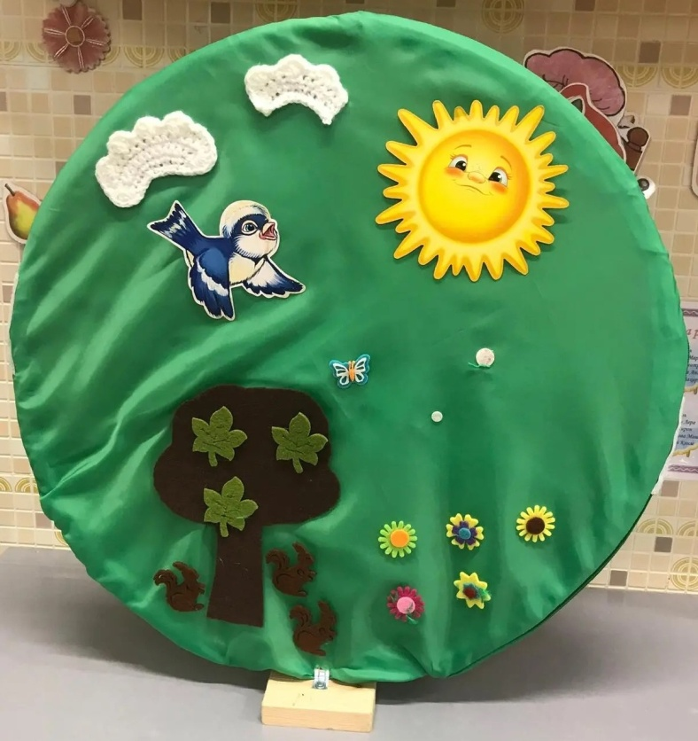
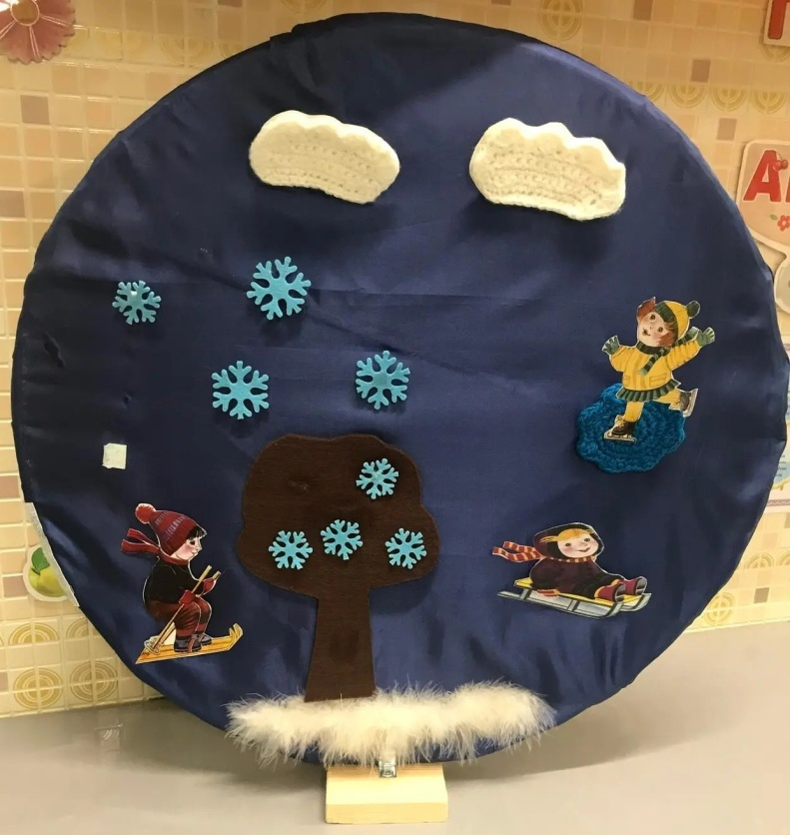

Ширма «Лето» Ширма «Осень»
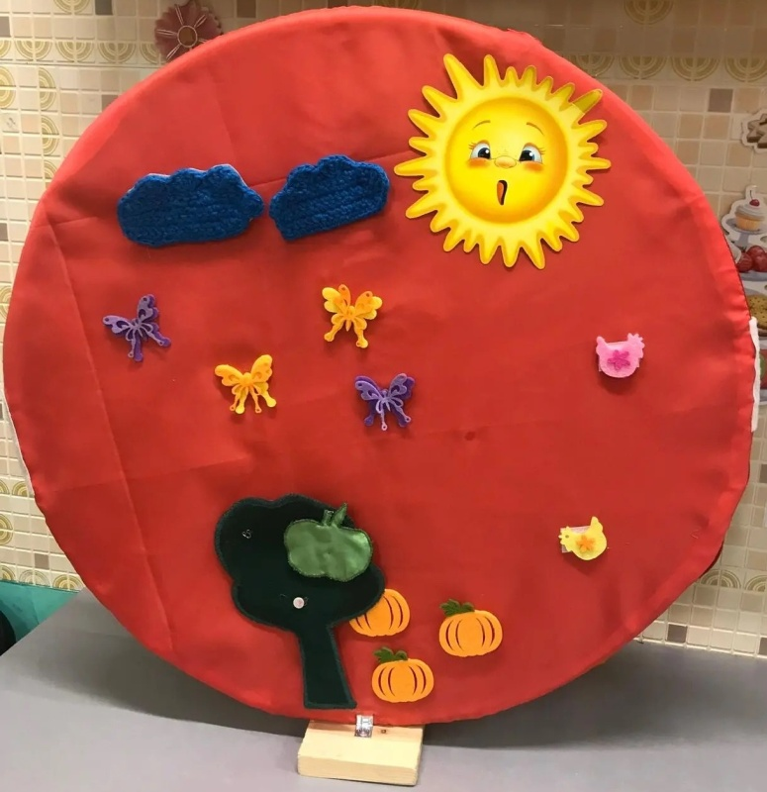
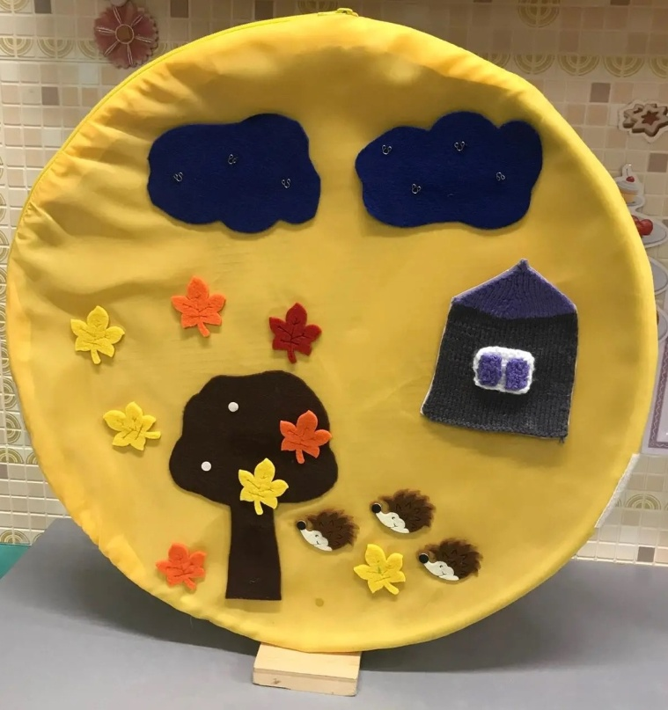

На соответствующей цветной однотонной ткани размещена модель дерева с характерными для времени года признаками. Отдельно прилагаются дополнительные детали (дождь, снег, животные, птицы, насекомые, овощи, фрукты и другие предметы), которые ребёнок может прикреплять в зависимости от игровой ситуации на липучки. Работа с пособием направлена на закрепление знаний детей о природе и характерных признаках времён года, о животном и растительном мире, на развитие связной речи, закрепление умения составлять небольшие предложения и рассказы, развитие мелкой моторики, внимания, мышления, воображения, развитие познавательных и творческих способностей. Такие ширмы служит игровым полем и в музыкально-дидактических играх. Например, в игре на развитие восприятия «Посади бабочку на цветок» воспитанники прикрепляют бабочек на цветок, отмечая окончание музыки. Или игра на развитие звуковысотного слуха «Весёлый кузнечик», где сначала ребята после прослушивания и определения звука трезвучия размещают картинку кузнечика на нужную высоту. В игре на развитие гармонического слуха «Сколько нас поёт?» ребята размещают на ширме одну, две или три птички в зависимости от количества звучащих одновременно звуков.
Эту сторону ширм используем и при исполнении песен по ролям, которые обогащают речь дошкольников диалогическими репликами, интонационным многообразием, развивают эмоции, мимику, ведь каждый персонаж в песне обладает своим неповторимым характерным образом. Например, ролевая песня «Весеннее утро».
Песня «Весеннее утро»
1 куплет: Поют дети: Яркой зарею покрылся восток, травка-малютка пустила росток.
Травка: Доброе утро, можно иль нет, травке-муравке глянуть на свет?
Дети: Можно! Холодные ночи прошли! Травка, скорей вылезай из земли!
2 куплет: Поют дети: Всё голубее небес небеса, почка на ветке протерла глаза
Почка: Доброе утро, можно иль нет, клейкому листику глянуть на свет.
Дети: Можно! Раскройся! Настала весна, любит зеленые листья она!
3 куплет: Поют дети: Вылез из норки блестящий жучок,
Сел, озираясь, на черный сучок.
Жучок: В норке холодной в зимние дни, лапки устали, зябнут они.
Дети: Лапки согреются за 5 минут, ну-ка, попрыгай, они оживут!
Выбираются персонажи по содержанию песни. Все дети поют, а «первая робкая Травка», «просыпающаяся Почка», «уставший после зимы Жучок» поют, выразительно имитируют движения по тексту, затем создают весеннюю картинку на ширме.
Вторая сторона ширм – театральная. В пластиковых кармашках находятся изображения героев различных сказок из разных видов театра (пальчиковый, театр картинок, конусный, варежковый и другие), которые периодически меняются, обновляются. Картинки для театра вырезали, заламинировали, приклеив на обратную сторону липучки для дальнейшего действия.
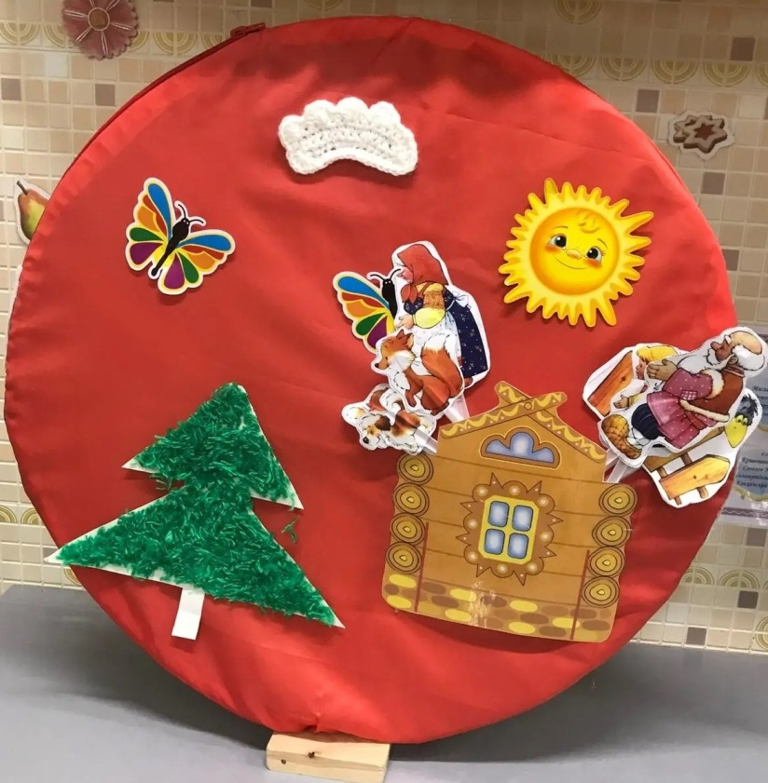
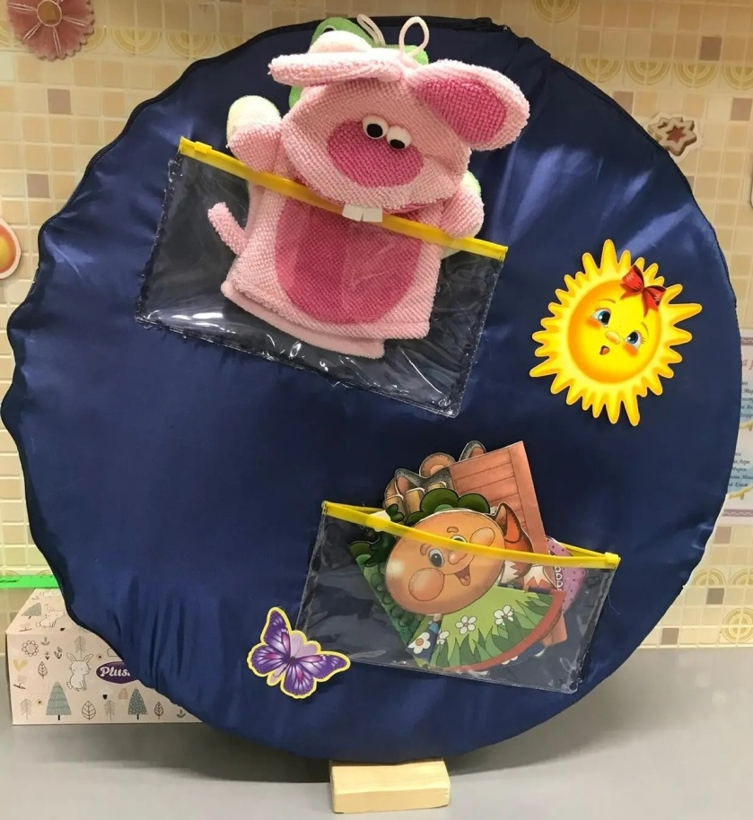
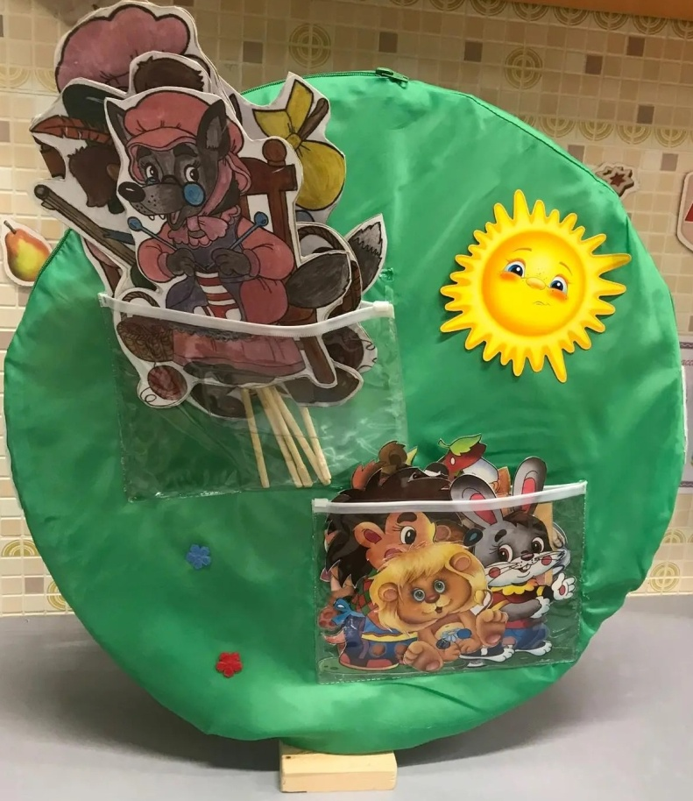
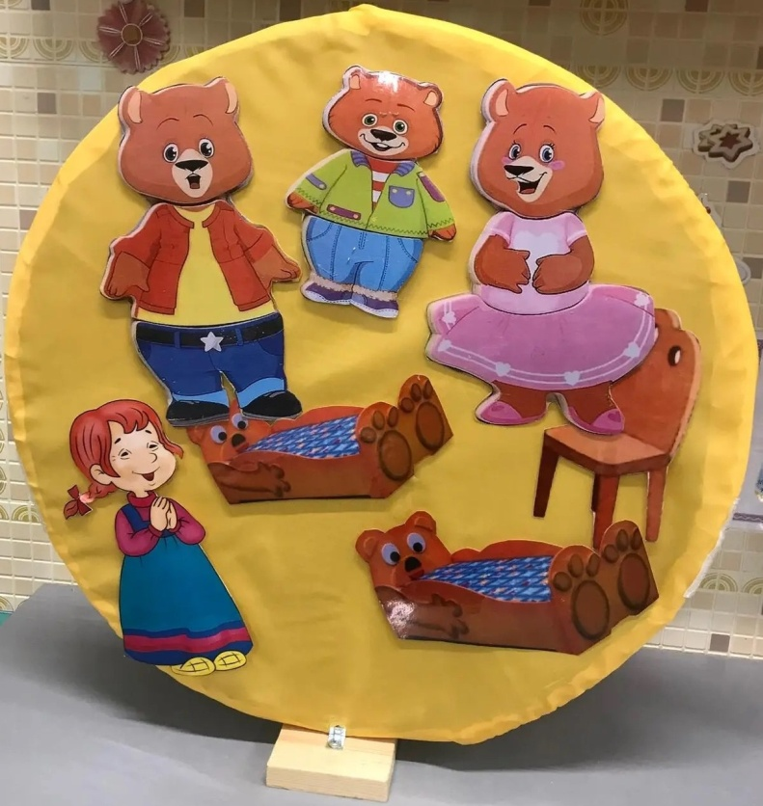

Опираясь на дидактическое пособие, дети самостоятельно могут придумать и рассказать сказку, выбрать роль, местоположение героев на ширме с персонажами, составить рассказ, отгадывать загадки, найти, что изменилось, чего не стало, определить лишний предмет, определить на ощупь и многое другое. Ширма может применяться для работы, как с малой группой детей, так и для индивидуальных занятий. Так как ширмы не тяжелы для ребёнка и мобильны, ребята с удовольствием используют их и в самостоятельной деятельности.
Варианты игровых заданий:
- «Расскажи сказку»;
- «Назови героев сказки»;
- «Сколько героев сказки?»;
- «Кто в домике живет?» и другие.
На музыкальных занятиях ширмы применяем и при проведении игр-драматизаций, которые превращаем в небольшие мюзиклы, где каждый герой, с которым действует ребёнок, выразительно поёт свою песенку. Например, «Теремок».
Музыкальная игра-драматизация «Теремок»
Поют дети: Стоит в поле теремок, теремок, он не низок не высок, не высок,
Вот по полю, полю, мышка бежит, у дверей остановилась и стучит.
Поет Мышка: Кто, кто в теремочке живет, кто, кто в невысоком живет?
Поют дети: Стоит в поле теремок, теремок, он не низок не высок, не высок,
Вот по полю лягушка бежит, у дверей остановилась и стучит.
И так далее.
Воспитанники с удовольствием включаются в театрализованную деятельность, воплощают образы. Ребенок обучается незаметно для него самого, он артист и учится публично говорить и действовать.
Любую сказку можно представить по-новому. Например, озвучить музыкальными инструментами. Подгруппа детей действует с персонажами на ширме, а остальные подбирают соответствующее образу шумовые музыкальные инструменты и подручные материалы (по разному шуршащая бумага, деревянные палочки, пластиковые ёмкости с разным наполнением и другие), что побуждает к творческому поиску и создает условия для элементарного музицирования. Используем ширмы и для исполнения песенных вопросно-ответных импровизаций. Ребёнок выбирает себе персонаж, размещает его на ширме и придумывает музыкальный ответ на вопрос педагога. Например, «Зайка, зайка, где бывал?» - «На лужайке танцевал», или «Я на травке крепко спал» и так далее. «Где, лисичка, ты бывала?» - «Я грибочки собирала, или «Возле дерева стояла» и так далее.
Опыт, приобретённый дошкольниками в процессе использования ширм, дети реализуют при постановке сказок, мюзиклов, театрализованных постановок на праздничных утренниках и развлечениях.
Таким образом, многофункциональные мобильные ширмы способствуют как решению образовательных задач педагогов детского сада, так и способствуют реализации потенциала дошкольников в театрализованной и музыкальной деятельности.

Литература:
- Антипина А.Е. Театрализованная деятельность в детском саду. -М.:ТЦ Сфера, 2006
- Маханева М.Д. Театрализованные занятия в детском саду. -М.:ТЦ Сфера, 2001
- Петрова Т.И., Сергеева Е.Л., Петрова Е.С. Театрализованные игры в детском саду.
-М.Школьная пресса, 2000
4. Ветлугина Н.А. Музыкальное развитие ребёнка – М.2010

